Dokumentatsioon

https://github.com/desmondische/RIK-pilot.git
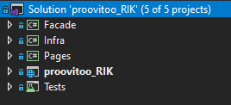
Joonis 1. Projekti struktuur

Projekt koosneb 5 elemendist:
- Klassi raamatukogu “Facade”
- Klassi raamatukogu “Infra”
- Klassi raamatukogu “Pages”
- ASP.NET Core WebApp “proovitoo_RIK”
- Testide projekt “Tests”
Facade
Facade on klassi raamatukogu, kus /Models kaustas asuvad peamised rakendusmudelite klassid, mida kasutatakse andmebaasis tabelite loomiseks ja saidi haldamiseks.
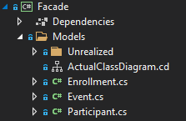
Joonis 2. Facade-i struktuur

/Unrealized kaustas asuvad mudelite klassid, mida ma pidin kasutama päris algusest, aga millegi pärast ei tegi seda. Projekt oleks palju arusaadavam ja kergem realiseerida.
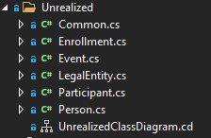
Joonis 3. Ebarealiseeritud mudelite klassid

Infra
Infra on klassi raamatukogu, kus /Data kaustas asub EventsDbContext.cs klass, mis koordineerib EF Core funktsionaalsust antud andmemudeli jaoks, ja DbInitializer.cs klass, mis lisab andmebaasi testiandmetega asustava koodi.
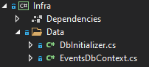
Joonis 4. Infra-i struktuur

Infra
Pages on klassi raamatukogu, kus /Extensions kaustas asuvad veebilehtede põhikoodi tihendamiseks HTML-i laienduste abiklassid.
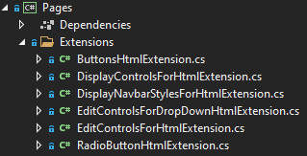
Joonis 5. Pages-i struktuur

Proovitoo_RIK
Pages kaust
Sisaldab Razori lehti ja toetavaid faile. Iga Razori leht on paar faile:
- .cshtml fail, millel on HTML-märgistus C # koodiga, kasutades Razori süntaksit.
- .cshtml.cs fail, millel on C # kood, mis haldab veebilehe sündmusi.

wwwroot kaust
Sisaldab staatilisi varasid, nagu HTML-failid, JavaScripti failid ja CSS-failid.

appsettings.json
Sisaldab konfiguratsiooniandmeid, näiteks ühenduse stringe.

Program.cs
Sisaldab rakenduse sisestuspunkti.

Startup.cs
Sisaldab rakenduse käitumist konfigureerivat koodi.

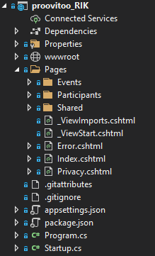
Joonis 6. proovitoo_RIK struktuur

Tests
Sisaldab rakenduse testid.
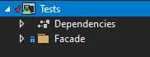
Joonis 7. Tests struktuur

Selles projektis on üsna väike teste. Ei jõudnud rohkem teha.

Klassi diagrammid
Alloleval klassi diagramm näitab, et osavõtja saab registreeruda mis tahes arvul üritustel ja üritusel võib olla registreeritud mis tahes arv osalejaid.

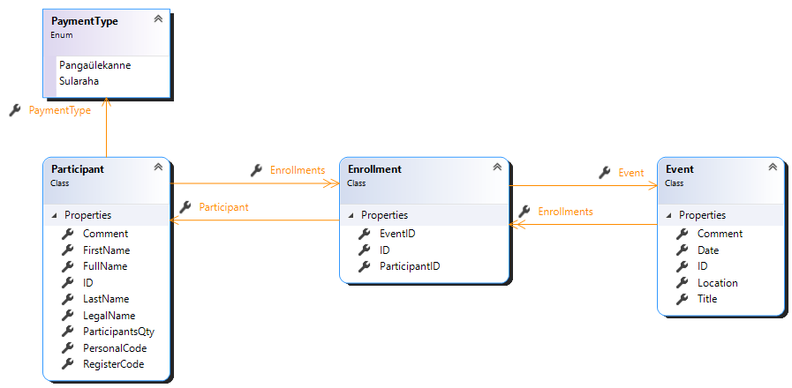
Joonis 8. ActualClassDiagram

See on ebarealiseeritud klassid (vt dokumentatsiooni algus)
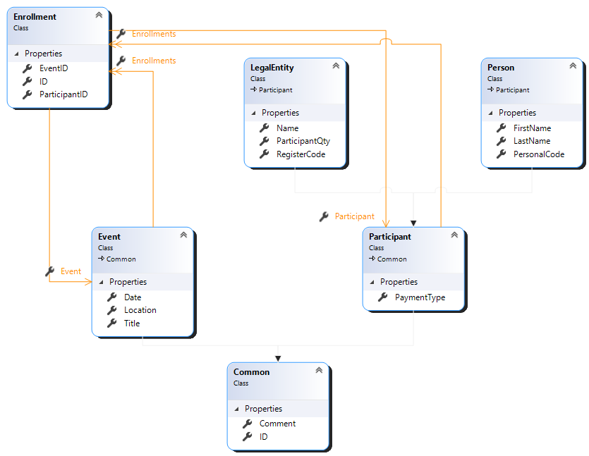
Joonis 9. UnrealizedClassDiagram

Andmebaasi diagramm
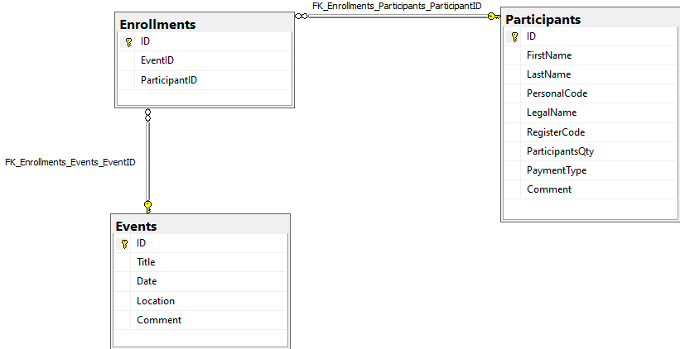
Joonis 10. Andmebaasi diagram

Projekti lõpuleviimine võttis aega umbes 40 tundi.

